Тема урока: |  |  | Факторы размещения отраслей мирового хозяйства
Цели обучения, которые достигаются на данном уроке (ссылка на учебную программу):
8.5.3.3 – с дополнительным охватом казахстанского компонента анализирует факторы размещения отраслей мирового хозяйства
Цели урока: |  | 1. самостоятельно дают характеристику факторам размещения отраслей мирового хозяйства  2. объясняют значимость каждого фактора с дополнительным охватом казахстанского компонента
Ход урока
Этапы урока | Запланированная деятельность на уроке |  |  | Ресурсы
Середина урока | Предлагаем отрывок урока с использованием активного метода  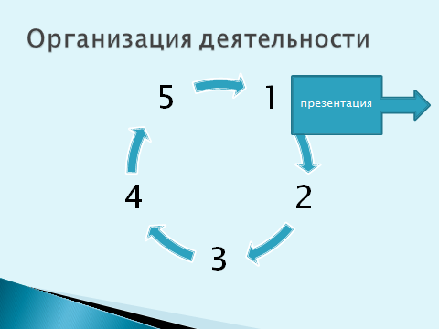  Актуализация знаний Стратегия «Найди нужное»  На столах конверты с заданиями для каждой группы (из перечня понятий ребята выбирают те, которые на их взгляд соответствуют, связаны с темой сегодняшнего урока)  - географическое положение, климатический пояс, горные породы и кристаллы, традиционные факторы, статистический метод, природно-ресурсный потенциал, новые факторы, транспортная инфраструктура.  Стратегия «Автобусная остановка»  1 остановка «Территориальный фактор, Фактор ЭГП»  2 остановка «Природно-ресурсный фактор, Транспортный фактор»  3 остановка «Фактор трудовых ресурсов, Потребительский фактор»  4 остановка «Фактор наукоемкости, Экологический фактор»  - Класс делится на группы (любым способом)  - Группы распределяются по так называемым «автобусным остановкам». На каждой остановке (на стене или на столе) расположен лист большого формата с записанным на нем вопросом по теме. Учитель ставит задачу группам – записать на листе основные моменты новой темы, относящиеся к вопросу. В течение 3 - 4 минут в группах обсуждаются поставленные вопросы и записываются ключевые моменты.  - Затем по команде учителя группы переходят по часовой стрелке к следующей автобусной остановке. Знакомятся с имеющимися записями и, при необходимости, дополняют их в течение 2 минут. Исправлять существующие записи, сделанные предыдущей группой, нельзя.  - Затем следующий переход к новой «автобусной остановке» и еще 2 минуты на знакомство с уже сделанными предыдущими группами выводами или вариантами ответов, обсуждение и добавление своих записей.  - Когда группа возвращается к своей первой остановке, она в течение 2 минут знакомится со всеми записями и определяет участника группы, который будет представлять материал. После этого каждая группа презентует результаты работы по своему вопросу.  - В завершении учитель резюмирует сказанное всеми группами, при необходимости вносит коррективы и подводит итоги работы. |  |  | Карточки в конвертах  Учащиеся разбиваются на группы и получают задание    Учащиеся переходят из группы в группу по часовой стрелке и работают на следующей «Автобусной остановке»  По возвращению в свою группу, презентуют свои работы
  Критерии оценивания | Дескриптор
  Демонстрирует понимание основной информации изучаемого материала.  Прогнозирует события, исходя из основной мысли изученного. | -знакомится с текстом, участвует в работе группы  -определяет главную и второстепенную  информацию;  -дает определение «факторы»  -делает вывод о факторах размещения отраслей мирового хозяйства  -работа с учебником
Критерии успеха | Обогащение словарного запаса, развитие умения анализировать, сравнивать, устанавливать причинно-следственные связи.
Конец урока | Итог урока. Рефлексия.  «Сегодня я узнал… Я приобрел… У меня получилось…  Я почувствовал… Теперь я могу… Я выполнял задания…»  «Чемодан, Мясорубка, Корзина» |  |  | Дополняют предложения…  Учащиеся помещают на доску стикеры
Критерии успеха | усвоения (повторения), психологического комфорта, определяют совместные результаты работы

